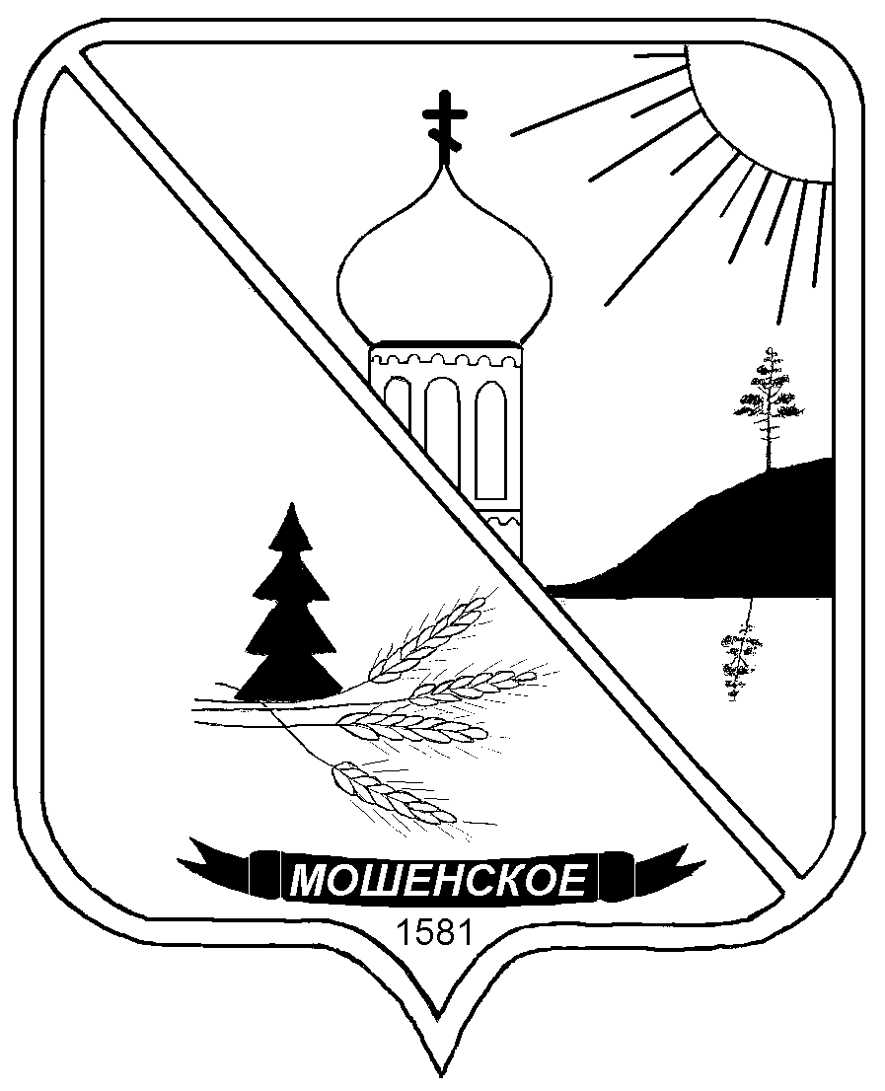

**Российская Федерация**

**Новгородская область**

**ДУМА МОШЕНСКОГО МУНИЦИПАЛЬНОГО РАЙОНА**

**РЕШЕНИЕ**

|  |
| --- |
| Об отчете председателя Думы муниципального района о деятельности Думы Мошенского муниципального района за 2021 год |

принято Думой Мошенского муниципального района 25 февраля 2022 года

В соответствии с Федеральным законом от 06 октября 2003 года №131-ФЗ "Об общих принципах организации местного самоуправления в Российской Федерации", статьей 26 Устава Мошенского муниципального района, заслушав ежегодный отчётпредседателя Думы муниципального района Кима Владимира Вячеславовича,

Дума Мошенского муниципального района

**РЕШИЛА:**

1.Отчет председателя Думы муниципального района о деятельности Думы Мошенского муниципального района за 2021 год принять к сведению.

2. Опубликовать решение в бюллетене «Официальный вестник Мошенского муниципального района».

|  |
| --- |
| **Председатель Думы**  **муниципального района В.В. Ким** |